Đảng ủy Khối cơ quan-Doanh nghiệp làm việc tại
Chi bộ Cục Thi hành án dân sự tỉnh
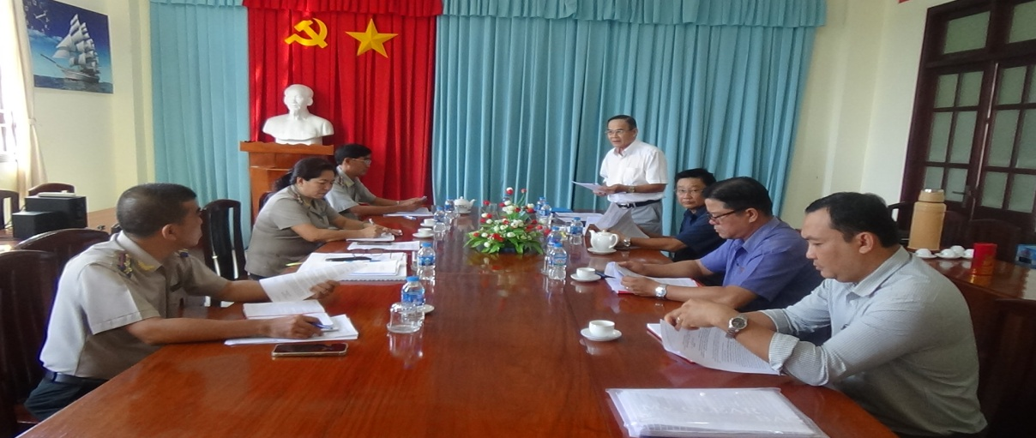

Căn cứ Quyết định số 1432-QĐ/ĐUK ngày 29/6/2023; Kế hoạch số 130-KH/ĐUK ngày 29/6/2023 của Ban Thường vụ Đảng ủy Khối Cơ quan - Doanh nghiệp tỉnh về việc kiểm tra tổ chức đảng trực thuộc trong việc lãnh đạo, chỉ đạo triển khai quán triệt và tổ chức thực hiện các Chỉ thị, Nghị quyết, kế hoạch của Trung ương, Tỉnh ủy, Đảng ủy Khối về công tác xây dựng Đảng. Chiều ngày 24 tháng 8 năm 2023, Đoàn kiểm tra đã có buổi làm việc đối với Chi ủy Chi bộ Cục Thi hành án dân sự tỉnh. Đoàn kiểm tra gồm: đồng chí Lê Văn Tùng, Phó Bí thư Đảng ủy Khối, Trưởng đoàn; đồng chí Trần Văn Hiệp, Ủy viên Ban Thường vụ- Trưởng Ban Tổ chức, Phó trưởng đoàn; đồng chí Nguyễn Thanh Phong, Đảng ủy viên, Chánh Văn phòng; đồng chí Trương Văn Nhân, Phó Chủ nhiệm Ủy ban kiểm tra. Tiếp và làm việc với Đoàn có các đồng chí trong Chi ủy Chi bộ.
Thay mặt Đoàn kiểm tra, đồng chí Trương Văn Nhân, Phó Chủ nhiệm Ủy ban kiểm tra thông qua dự thảo báo cáo kết quả kiểm tra. Các đại biểu tham dự hội nghị cơ bản thống nhất với dự thảo của báo cáo; việc thông tin báo cáo được Chi bộ Cục Thi hành án dân sự tỉnh thực hiện nghiêm túc, tuy nhiên vẫn có một số Công văn Chi bộ nhận chậm, không nhận được nên việc triển khai có lúc chưa kịp thời, đề nghị Văn phòng Đảng ủy Khối kiểm tra lại, nếu được các Công văn có thể gửi qua nhóm hoặc mail của các Chi bộ; đề nghị Đảng ủy Khối có các buổi tập huấn chuyên sâu về công tác xây dựng Đảng để hỗ trợ cho các đơn vị; Chi ủy Chi bộ và tiếp tục triển khai thực hiện Nghị quyết số 03-NQ/TU ngày 18/01/2021, xem đây là việc làm thường xuyên, liên tục.
Phát biểu kết luận hội nghị, đồng chí Lê Văn Tùng, Phó Bí thư Đảng ủy Khối, Trưởng đoàn kiểm tra đánh giá, ghi nhận các kết quả đã đạt được của tập thể chi bộ như thực hiện nghiêm túc việc xây dựng và gửi báo cáo cho Đoàn 1432. Đề nghị Chi bộ tiếp tục quan tâm triển khai thực hiện các Nghị quyết, Chỉ thị, văn bản chỉ đạo của Tỉnh ủy, Đảng úy Khối cơ quan-Doanh nghiệp tỉnh. Các đề nghị của Chi bộ Cục Thi hành án dân sự giao Văn phòng nghiên cứu và sớm trả lời cho Chi bộ để triển khai thực hiện. Những khó khăn, vướng mắc đề nghị chi bộ trao đổi với các Ban của Đảng ủy Khối để phối hợp xử lý; Chi bộ cần bổ sung hoàn chỉnh lại báo cáo, biên bản hội nghị và gửi cho Đoàn theo yêu cầu./.
Phạm Tấn Khánh-Cục Thi hành án dân sự tỉnh

